

NIVEL | GRADO SUPERIOR
CICLO | HIGIENE BUCODENTAL
MODULO | RECEPCIÓN Y LOGÍSTICA EN LA CLÍNICA DENTAL

INDICE
A) INTRODUCCIÓN 2
B) RESULTADOS DE APRENDIZAJE Y CRITERIOS DE EVALUACIÓN. 3
C) ORGANIZACIÓN DE LOS ELEMENTOS CURRICULARES 11
D) PRINCIPIOS METODOLÓGICOS 15
E) EVALUACIÓN INICIAL 17
F) PROCEDIMIENTOS E INSTRUMENTOS DE EVALUACIÓN Y CRITERIOS DE CALIFICACIÓN 17
G) ACTIVIDADES DE RECUPERACIÓN Y REFUERZO. 21
G.1- SEGUNDA CONVOCATORIA. 22
G.2- PLAN DE RECUPERACIÓN PARA EL ALUMNADO DE SEGUNDO CON EL MÓDULO PENDIENTE 22
G.3- ATENCIÓN A LAS DIFERENCIAS INDIVIDUALES 22
G.4- ACTIVIDADES DE AMPLIACIÓN 23
H) PLAN DE APLICACIÓN DE LOS DESDOBLES, EN SU CASO. 23
I) MATERIALES Y RECURSOS DIDÁCTICOS QUE SE VAYAN A UTILIZAR. 23
J) ACTIVIDADES COMPLEMENTARIAS Y EXTRAESCOLARES 24
K) MEDIDAS COMPLEMENTARIAS PARA MÓDULOS BILINGÜES 24
L) MECANISMOS DE SEGUIMIENTO Y VALORACIÓN DEL MÓDULO 24
M) PLAN DE CONTINGENCIA 24
N) MODIFICACIONES CON RESPECTO A LA EDICIÓN ANTERIOR. 25

INTRODUCCIÓN
La presente programación didáctica se enmarca en el sistema educativo español y, específicamente, en el nuevo modelo de Formación Profesional, conforme a la normativa vigente de ámbito estatal y autonómico.
Como margo general, se tiene en cuenta la Ley Orgánica 2/2006, de 3 de mayo, de Educación (LOE), modificada por la Ley Orgánica 3/2020, de 29 de diciembre (LOMLOE), que establece los principios fundamentales del sistema educativo español y organiza las distintas enseñanzas.
Estas leyes proporcionan los ejes vertebradores de una educación inclusiva, equitativa, orientada a la empleabilidad y al desarrollo personal y social del alumnado.
En lo relativo específicamente a la Formación Profesional, el marco legal de referencia viene definido por la Ley Orgánica 2/2022, de 31 de marzo, de ordenación e integración de la Formación Profesional, que establece un nuevo modelo de FP basado en la flexibilidad, la modularidad, y la formación a lo largo de la vida. Esta ley unifica la formación profesional del sistema educativo y la del ámbito laboral en un único sistema integrado, con una clara orientación hacia la empleabilidad, la digitalización y la colaboración con el entorno productivo. A nivel de desarrollo reglamentario, se toma como referencia el Real Decreto 659/2023, de 18 de julio, que concreta la ordenación del sistema de Formación Profesional, estableciendo los principios organizativos, la estructura modular por grados de cualificación (A a E) y los elementos curriculares comunes como el módulo de Itinerario Personal para la Empleabilidad.
En cuanto al título específico que nos ocupa, el Real Decreto 769/2014, de 12 de septiembre, establece el título de Técnico Superior en Higiene Bucodental y fija sus enseñanzas mínimas a nivel estatal. Este real decreto define el perfil profesional, los módulos del ciclo, los resultados de aprendizaje, criterios de evaluación asociados a cada competencia.
En el ámbito autonómico, la Comunidad Autónoma de Aragón ha adaptado este nuevo modelo de formación profesional mediante el Decreto 91/2024, de 5 de junio, del Gobierno de Aragón, que regula la ordenación de los grados D y E de la Formación Profesional, estableciendo criterios organizativos y pedagógicos acordes con el nuevo modelo nacional. Este Decreto ha sido modificado por el DECRETO 107/2025, DE 10 de septiembre. Como desarrollo curricular específico, la Orden ECD/843/2024, de 25 de julio, regula aspectos organizativos del currículo y establece los currículos de determinados ciclos formativos de grado superior, entre ellos el de Técnico Superior en Higiene Bucodental. Esta orden también ha sido modificada por el DECRETO 107/2025, de 10 de septiembre.

El módulo profesional de Recepción y Logística en la Clínica Dental se integra en el currículo del Ciclo Formativo de Grado Superior en Higiene Bucodental con el objetivo de desarrollar en el alumnado las competencias necesarias para gestionar de forma eficaz los procesos administrativos, organizativos y de atención al paciente dentro de una clínica dental. Su impartición en el CPIFP Bajo Aragón, situado en Alcañiz, adquiere una especial relevancia si se tienen en cuenta las características socioeconómicas y demográficas del territorio en el que se ubica el centro.
Alcañiz actúa como núcleo de referencia del Bajo Aragón histórico, ofreciendo servicios educativos, sanitarios y comerciales a una amplia área comarcal formada por municipios de menor tamaño y población dispersa. En este contexto territorial, la organización eficiente de los servicios sanitarios y la correcta gestión administrativa de las consultas adquieren un papel fundamental para garantizar una atención accesible y de calidad a la población. Las clínicas dentales de la zona deben optimizar recursos, coordinar agendas, gestionar el flujo de pacientes y asegurar el adecuado control del material clínico y administrativo.
En este sentido, el módulo de Recepción y Logística en la Clínica Dental permite al alumnado comprender el funcionamiento organizativo de una consulta odontológica, abordando aspectos como la gestión de citas, la atención e información al paciente, la coordinación del equipo de trabajo, el control de documentación clínica y administrativa, así como la gestión y reposición de materiales y equipamientos necesarios para el correcto desarrollo de la actividad asistencial.
El CPIFP Bajo Aragón mantiene además una estrecha relación con el tejido sanitario y empresarial del entorno de Alcañiz y su comarca, lo que favorece que la formación impartida se adapte a la realidad profesional del sector. Esta conexión con el entorno permite que el alumnado conozca de primera mano las dinámicas organizativas de las clínicas dentales del territorio y se prepare para integrarse en equipos de trabajo donde la gestión eficiente de la recepción y la logística resulta esencial para el buen funcionamiento del servicio.
Asimismo, el carácter rural y semiurbano del entorno refuerza la importancia de formar profesionales polivalentes, capaces de asumir funciones administrativas, organizativas y de atención al paciente con autonomía y responsabilidad. La correcta gestión de la recepción, la organización de agendas y el control logístico del material clínico contribuyen directamente a mejorar la calidad del servicio y la satisfacción del paciente.
Por todo ello, la programación de este módulo se contextualiza en un marco educativo orientado a desarrollar competencias profesionales vinculadas a la organización y gestión de la clínica dental, favoreciendo que el alumnado del CPIFP Bajo Aragón adquiera una formación integral que le permita responder de manera eficaz a las necesidades del sector sanitario en el entorno de Alcañiz y su área de influencia.

RESULTADOS DE APRENDIZAJE Y CRITERIOS DE EVALUACIÓN.

El módulo que nos compete ha sido dualizado por la facilidad que ello conlleva considerando su carácter eminentemente práctico. En concreto, en dicha estancia formativa se han evaluado varios criterios de los RA 1 y 2.

A continuación, se añaden tablas explicativas de la organización de los Resultados de Aprendizaje y los criterios de evaluación del presente curso:

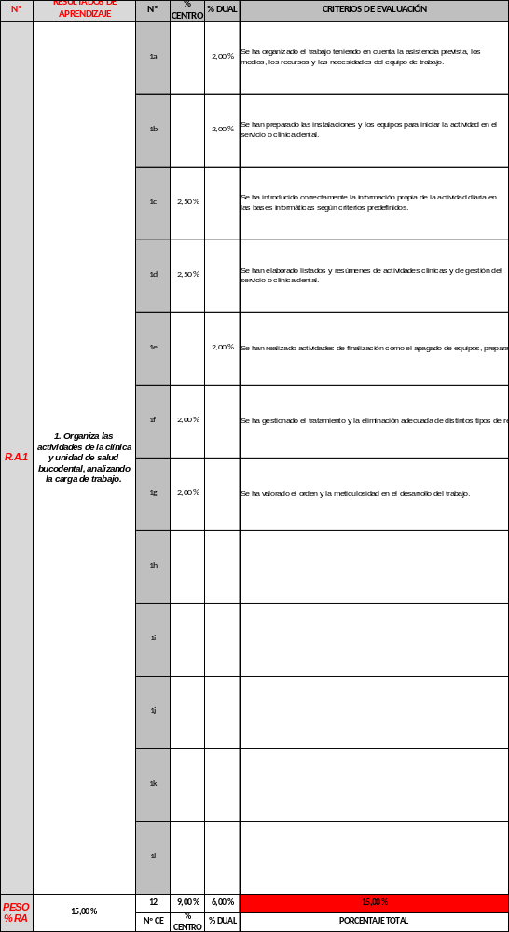

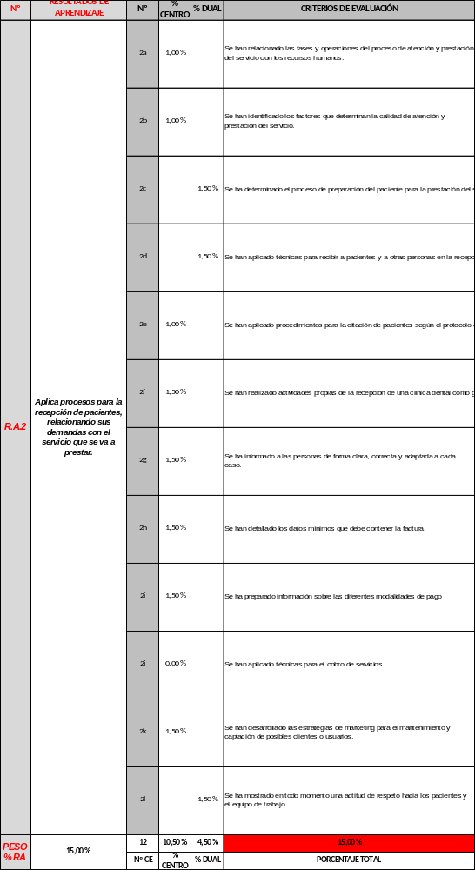
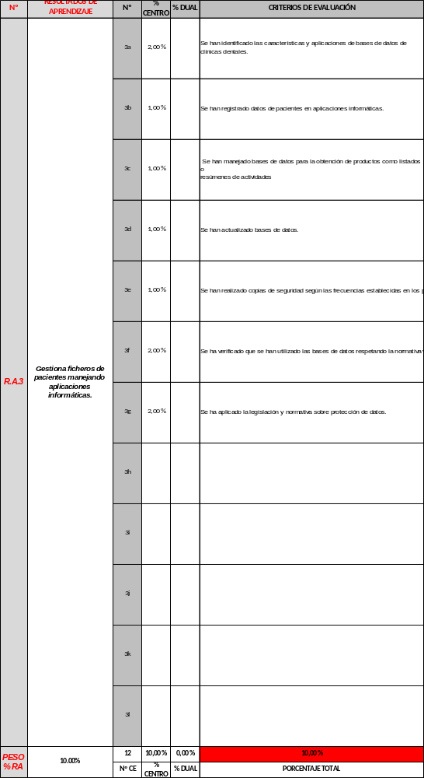
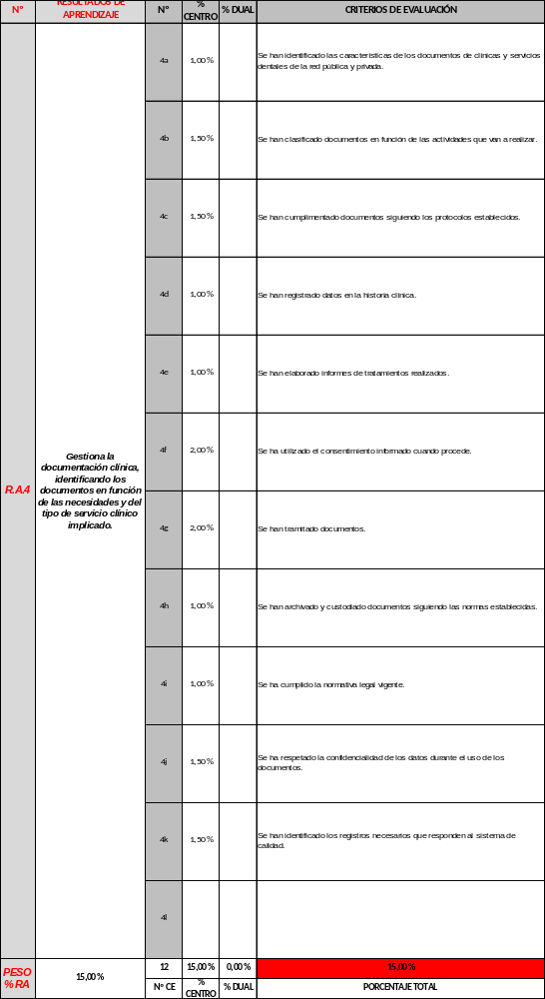
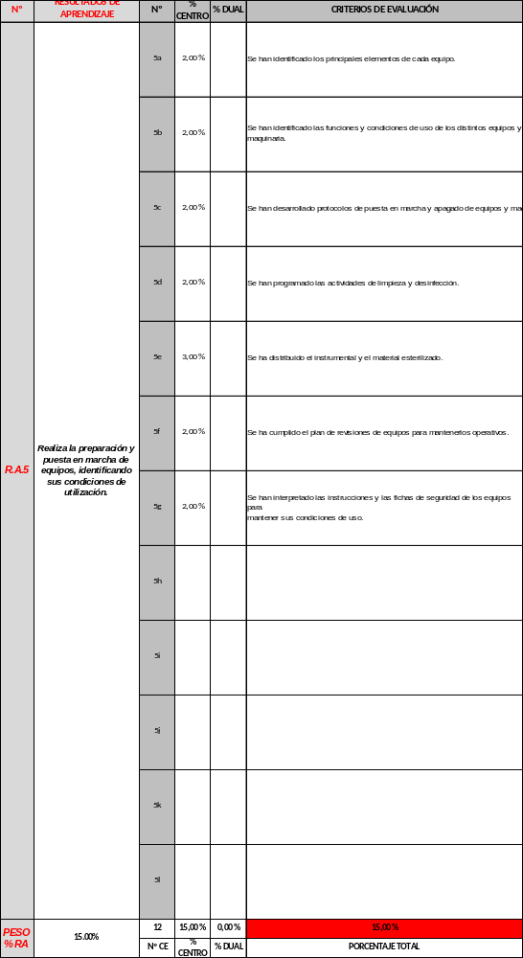
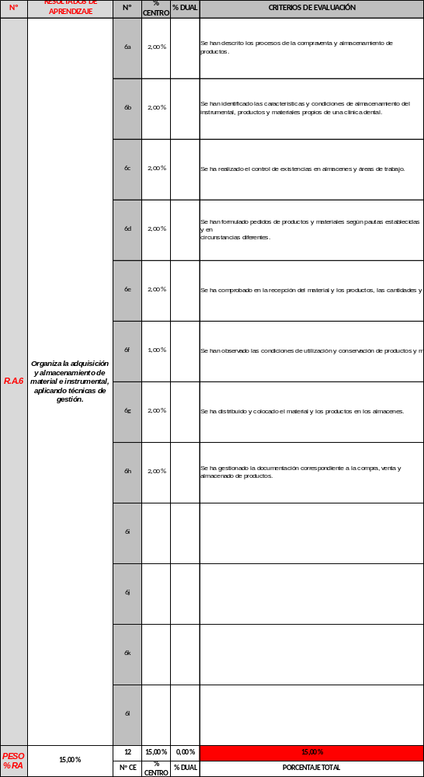
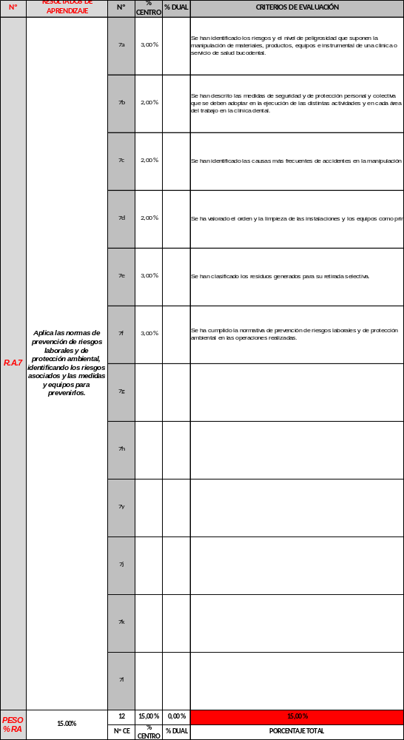
:
El alumnado que no haya realizado la formación en empresa, no podrá obtener una calificación positiva en los módulos profesionales que forman parte del Plan de formación, debiendo matricularse de nuevo en dichos módulos (Artículo 25.3)

ORGANIZACIÓN DE LOS ELEMENTOS CURRICULARES

De los objetivos generales (OG) establecidos en el currículo, la formación de este módulo profesional contribuye a alcanzar los siguientes:

La formación del módulo contribuye a alcanzar los objetivos generales a), b), c), d), e), n) y s) del ciclo formativo:
- a) Analizar sistemas de gestión y manejar programas informáticos para gestionar ficheros de pacientes.
- b) Seleccionar procedimientos preventivos y asistenciales de atención bucodental mediante la interpretación de documentos y normativa para prevenir riesgos y optimizar recursos.
- c) Aplicar técnicas de compra y de gestión de almacén de equipos y materiales para gestionar la adquisición y almacenamiento de los mismos.
- d) Interpretar el plan de mantenimiento según protocolos de calidad establecidos para asegurar la operatividad de instalaciones y equipos.
- e) Aplicar procedimientos de exploración y evaluación, interpretando los protocolos para reconocer signos de patología bucodental.
- n) Aplicar estrategias y técnicas de comunicación, adaptándose a los contenidos que se van a transmitir, a la finalidad y a las características de los receptores, para asegurar la eficacia en los procesos de comunicación
- s) Identificar y aplicar parámetros de calidad en los trabajos y actividades realizados en el proceso de aprendizaje, para valorar la cultura de la evaluación y de la calidad y ser capaces de supervisar y mejorar procedimientos de gestión de calidad.

Este módulo profesional contribuye al desarrollo de las siguientes competencias profesionales y para la empleabilidad (CPE): a), b), c), d), e), m), n), o), r) y t)
- a) Gestionar los ficheros de pacientes de un gabinete dental para dar respuesta a las necesidades de atención requeridas por los mismos.
- b) Prevenir riesgos y optimizar recursos, colaborando en la programación de actividades de la unidad de salud bucodental.
- c) Gestionar la adquisición, reposición y almacenamiento de materiales fungibles, recambios, equipos e instrumental.
- d) Asegurar la operatividad de las instalaciones y equipos del gabinete, aplicando procedimientos y protocolos de calidad establecidos.
- e) Obtener datos de salud y enfermedad de la cavidad bucodental mediante inspección y exploración, registrándolos.
- m) Adaptarse a las nuevas situaciones laborales, manteniendo actualizados los conocimientos científicos, técnicos y tecnológicos relativos a su entorno profesional, gestionando su formación y los recursos existentes en el aprendizaje a lo largo de la vida y utilizando las tecnologías de la información y la comunicación.
- n) Organizar y coordinar en el ámbito de sus competencias equipos de trabajo, supervisando su desarrollo, manteniendo relaciones fluidas y asumiendo el liderazgo del mencionado equipo.
- o) Resolver situaciones, problemas o contingencias con iniciativa y autonomía en el ámbito de su competencia, con creatividad, innovación y espíritu de mejora en el trabajo personal y en el de los miembros del equipo, comunicando dichas incidencias, cuando sea necesario, al odontólogo y demás miembros del equipo.
- r) Realizar la gestión básica para la creación y funcionamiento de una pequeña empresa y tener iniciativa en su actividad profesional con sentido de la responsabilidad social.
- t) Comprender e incorporar a su actividad profesional los principios éticos y legales aplicables a la atención a la salud y al uso eficiente de los recursos disponibles

Este módulo profesional tiene los siguientes bloques de contenidos (BC):

BC1. Organización de las actividades en la unidad o clínica dental:
- Servicios y clínicas para la asistencia dental.
- Equipo de profesionales de una clínica dental.
- Colegios profesionales.
- Instalaciones y dependencias de una clínica dental.
- Gestión de residuos de una clínica dental.
- Programación del trabajo de una unidad o gabinete.
- Programas de gestión de clínica dental y bases de datos.

BC2. Aplicación de procesos para la recepción de pacientes:
- Procesos de atención a personas en la recepción de la clínica o servicio de salud bucodental.
Características y condiciones del trato con personas.
Tipos de asistencia posible en el servicio o clínica dental.
Criterios que determinan la calidad en la atención a personas.
Normativa vigente.
- Técnicas de comunicación.
Transmisión de información.
Elementos de la comunicación.
Comunicación verbal y no verbal.
Características de la información y del lenguaje.
- Procesos de atención de las actividades propias de la recepción de una clínica dental.
Gestión de la correspondencia.
Envío y recepción de paquetes.
Atención del teléfono, fax, contestador o e-mails.
- Citación de pacientes.
Documentos de citación.
Seguimiento y control de citas.
Modificación de citas.
- Facturación de servicios.
Sistemas de pago. Elaboración de presupuestos y facturas. Tarifas.
Documentos para el cobro y el pago de servicios. Tipos, elementos y requisitos legales de los
documentos. Presupuestos. Facturas. Cheques. Recibos.
- Estrategias de marketing relacionadas clínicas y servicios de salud bucodental.
Lenguaje y cartas comerciales.
El Plan de marketing.

BC3. Gestión de ficheros de pacientes:
- Aplicaciones informáticas para el manejo de datos de pacientes.
Bases de datos.
Tipos de aplicaciones y utilidades.
Introducción y modificación de datos.
Obtención de productos como listados o resúmenes de actividades.
Verificación de datos.
Actualización de bases de datos.
Realización de copias de seguridad.
- Gestión de datos de pacientes.
Datos de filiación.
Datos clínicos de pacientes.
Datos de entidades responsables de prestaciones.
- Legislación y normativa vigente.
Documento de seguridad sobre protección de datos.
Ley Orgánica de Protección de Datos de Carácter Personal (LOPD).

BC4. Gestión de la documentación clínica:
- Organización sanitaria.
Atención primaria y especializada. Servicios clínicos.
Red asistencial pública y privada. Prestaciones.
- Documentos clínicos.
Tipos, características e indicaciones de los distintos documentos.
Selección y clasificación de documentos.
- Historia clínica. Apartados y documentos que incluye.
- Custodia de documentos.
- Condiciones de cumplimentación.
- Normativa.
- Tipos de historias clínicas.
- Otros documentos sanitarios.
Documentos de citación. Solicitudes. Volantes. Peticiones. Documentos de interconsulta.
Informes. Justificantes. Consentimiento informado.
- Documentación correspondiente a los sistemas de gestión de calidad propios de clínicas dentales.
Normas estandares de calidad.
- Cumplimentación y tramitación de documentos.
- Legislación vigente en materia de documentación, protección de datos y derechos y obligaciones.

BC5. Realización de la preparación y puesta en marcha de equipos:
- Equipamiento de una clínica dental.
Características. Aplicaciones.
Técnicas de puesta en marcha, uso, mantenimiento y apagado.
- Control de la limpieza, desinfección y esterilización. Sistemas de reposición de instrumental en
gabinetes.
- Técnicas de mantenimiento de equipos.
Gestión de averías. Revisiones periódicas.
Documentación de los equipos y maquinaria.
Instrucciones y fichas de seguridad.
- Riesgos laborales y precauciones asociados al manejo de equipamiento.

BC6. Organización de la adquisición y almacenamiento de material e instrumental:
- Instrumental, productos y materiales básicos en una clínica dental.
Clasificación. Características.
Catálogos.
- Gestión de compras.
- Documentos de compra y de pago. Presupuestos. Pedidos. Albaranes. Facturas.
- Obligaciones tributarias.
- Gestión de almacenes sanitarios.
Distribución y colocación de productos. Sistemas de almacenamiento.
Condiciones ambientales y de mantenimiento de productos en almacenes sanitarios.
Documentación de almacenes.
Control de existencias. Realización de inventarios. Realización de fichas de almacén.
- Gestión de pedidos.
Realización de pedidos.
Recepción de productos.
Verificación de condiciones en productos
- Riesgos laborales y precauciones asociados al uso y manipulación de productos.

BC7. Aplicación de normas de prevención de riesgos laborales y protección ambiental:
- Riesgos personales y ambientales en clínicas dentales. Identificación de riesgos. Factores y
situaciones de riesgo:
Factores físicos del entorno de trabajo. Protección radiológica.
Factores químicos del entorno de trabajo.
Factores biológicos. Protección biológica. Vacunaciones.
Factores psicosociales.
- Seguridad en clínicas dentales:
Determinación de medidas de prevención de riesgos laborales. Medidas de prevención y protección
ante riesgos. Medios y equipos de protección individual. Prevención y protección colectiva.
Señalización.
Sistemas de seguridad aplicados a las máquinas y equipos.
Situaciones de emergencia propias de una clínica dental. Sistemas de actuación. Botiquines.
Normativa de prevención de riesgos laborales en clínicas dentales. Cumplimiento de la
normativa de prevención de riesgos laborales.
- Gestión ambiental. Gestión de residuos:
Clasificación y almacenamiento. Tratamiento y recogida de residuos.
Normativa reguladora de la gestión de residuos. Cumplimiento de la normativa de protección
ambiental. Normativa aragonesa
Métodos y normas de orden y limpieza.
Compromiso ético con los valores de conservación y defensa del patrimonio ambiental y cultural
de la sociedad.

UNIDAD DIDÁCTICA 1- La organización del trabajo odontológico
TEMPORALIZACIÓN: 12 horas

RA. | Criterios evaluación | Contenidos | Objetivos generales | Competencias para la empleabilidad
 | a-g | BC1 | b | a,b, e, m, n, o

UNIDAD DIDÁCTICA 2- Recepción pacientes
TEMPORALIZACIÓN: 10 horas

RA. | Criterios evaluación | Contenidos | Objetivos generales | Competencias para la empleabilidad
2 | a-l | BC2 | n,s | a, e, m, o

UNIDAD DIDÁCTICA 3- Bases de datos y aplicaciones
TEMPORALIZACIÓN: 8 horas

RA. | Criterios evaluación | Contenidos | Objetivos generales | Competencias para la empleabilidad
3 | a-g | BC3 | a | a, d,

UNIDAD DIDÁCTICA 4- Documentación clínica
TEMPORALIZACIÓN: 9 horas

RA. | Criterios evaluación | Contenidos | Objetivos generales | Competencias para la empleabilidad
4 | a-k | BC4 | b | a, e, m,

UNIDAD DIDÁCTICA 5- Mantenimiento equipos
TEMPORALIZACIÓN: 8 horas

RA. | Criterios evaluación | Contenidos | Objetivos generales | Competencias para la empleabilidad
5 | a-g | BC5 | d | r

UNIDAD DIDÁCTICA 6- Gestión del stock
TEMPORALIZACIÓN: 5 horas

RA. | Criterios evaluación | Contenidos | Objetivos generales | Competencias para la empleabilidad
6 | a-h | BC6 | c | r, c

UNIDAD DIDÁCTICA 7- Riesgos laborales y medio ambiente
TEMPORALIZACIÓN: 5 horas

RA. | Criterios evaluación | Contenidos | Objetivos generales | Competencias para la empleabilidad
7 | a-f | BC7 | b,s | b, t

RA | EVALUACIONES | MESES
RA 1 | 1ª | Septiembre-Octubre
RA 2 | 1º | Octubre-Noviembre
RA 3 | 2ª | Noviembre-Diciembre
RA 4 | 2ª | Enero-Febrero
RA 5 | 3ª | Marzo
RA 6 | 3º | Abril-Mayo
RA 7 | 3º | Mayo

PRINCIPIOS METODOLÓGICOS

La metodología será activa y flexible, intentando que el alumno se integre y participe en el aula. Partiremos de los conocimientos previos del alumnado y adoptando un planteamiento metodológico variado elegiremos las estrategias más adecuadas.
- La participación del alumnado en los procesos de enseñanza-aprendizaje mediante una metodología activa
- Metodología flexible y abierta, que se vaya adaptando a las necesidades del alumnado, a sus intereses y a su ritmo de aprendizaje.
- La adquisición de una visión global de los procesos del sector a los que está vinculada la competencia general del título.
- El desarrollo del aprendizaje por sí mismos, de modo que puedan adaptarse, seguir aprendiendo y desenvolverse en un mercado laboral en continuo cambio.
- Para promover la adquisición, por parte del alumnado, de la citada competencia profesional del título, resulta indispensable la programación de actividades de carácter interdisciplinar para todos los módulos profesionales del ciclo formativo por parte del equipo educativo del mismo.
Las estrategias didácticas que utilizaremos serán:
- Procurar la motivación del alumnado estableciendo un pequeño debate sobre el tema a tratar y relacionándolo con la propia experiencia personal del alumno.
- Exposición oral del tema por parte del profesor/a apoyándose en diferentes recursos y resolución de dudas.
- Se llevarán a cabo las actividades propuestas en el libro, ya sean estas de refuerzo, autoevaluación, de enseñanza-aprendizaje o relacionadas con un caso práctico.
- Al final de cada sesión se procurará resaltar los conceptos más importantes, pudiendo realizarse mapas conceptuales o esquemas que permitan al alumno organizar y estructurar los conocimientos de cada unidad didáctica
- En cuanto al fomento de la lectura se realizará a través de la lectura en clase de noticias, revistas relacionadas, etc.
La metodología de las clases podrá variar de un tema a otro, adaptándola a los contenidos específicos de cada uno de ellos.
Las líneas de actuación versarán sobre:
- La descripción de las características de la unidad o gabinete bucodental.
- La recepción e información al usuario mediante técnicas de simulación o psicodrama.
- El manejo de documentos, ficheros y aplicaciones informáticas específicas.
- La logística de una unidad dental y la puesta a punto de equipos.
- La descripción de los equipos interdisciplinarios y el papel del higienista.
- La elaboración de informes bucales.
- La aplicación de normas de prevención y protección ambiental.

EVALUACIÓN INICIAL

La evaluación inicial debe proporcionar una primera radiografía del alumnado que conforma el curso. Para ello, la información del grupo se recogerá a través de un acta específica de “evaluación inicial” en la que quedarán recogidos información relativa a:

• Acceso: ESO, FP GB, Bachillerato, otros ciclos formativos. Puede consultarse en el sigad
• Análisis de los informes concretos y casuísticas específicas del alumnado (dpto. orientación)
• Recopilación de datos objetivos y concretos que no recojan los informes anteriores

Para ello, será necesario que estas evaluaciones iniciales cuenten (en la medida de lo posible y al menos en algún tramo de la misma) con la participación del departamento de orientación y/o Jefatura de Estudios.

Se recogerá en la propia acta de evaluación las consideraciones/adaptaciones a tener en cuenta con casos concretos, acta que se estará a disposición del equipo docente para que puedan tenerse presentes los acuerdos e información vertida en dicha sesión de evaluación tal como se indica en el punto H de esta programación.

Los acuerdos de esta sesión se revisarán en las sesiones de evaluación posteriores, para analizar el seguimiento de las medidas adoptadas.

En función del número de alumnos con problemáticas similares analizadas en las sesiones de evaluación iniciales, el departamento de orientación determinará la necesidad de llevar a cabo a posteriori una sesión de orientación conjunta para todo el profesorado, con el objeto de ejemplificar posibilidades de atención para el alumnado con necesidades educativas especiales.

PROCEDIMIENTOS E INSTRUMENTOS DE EVALUACIÓN Y CRITERIOS DE CALIFICACIÓN

RESULTADO DE APRENDIZAJE | PROCEDIMIENTOS/ INSTRUMENTO DE EVALUACIÓN | Criterio de evaluación
1º EVALUACIÓN
RA1.- Organiza las actividades de la clínica y unidad de salud bucodental, analizando la carga de trabajo. | Examen 1 | 40 %
 | Actividades | 10%
RA2.- Aplica procesos para la recepción de pacientes, relacionando sus demandas con el servicio que se va a prestar. | Examen 1 | 40 %
 | Actividades | 10%
TOTAL 1º evaluación |  | 100 %

2º EVALUACIÓN
RA3. Gestiona ficheros de pacientes manejando aplicaciones informáticas | Examen 2 | 40%
 | Actividades | 10%
RA4.- Gestiona la documentación clínica, identificando los documentos en función de las necesidades y del tipo de servicio | Examen 2 | 40%
 | Actividades | 10%
TOTAL 2º evaluación |  | 100%

3º EVALUACION
RA5.- Realiza la preparación y puesta en marcha de equipos, identificando sus condiciones de utilización. | Examen 3 | 30 %
 | Actividades | 10 %
RA6.- Organiza la adquisición y almacenamiento de material e instrumental, aplicando técnicas de gestión. | Trabajo 1 | 30 %
RA7.- Aplica las normas de prevención de riesgos laborales y de protección ambiental, identificando los riesgos asociados y las medidas y equipos para prevenirlos. | Examen 3 | 20 %
 | Actividades | 10 %
TOTAL 3º evaluación |  | 100%

La nota final del módulo se calcula de la siguiente manera:

RESULTADO DE APRENDIZAJE | PESO % RA | PROCEDIMIENTOS/ INSTRUMENTO DE EVALUACIÓN | Criterio de calificación (%)
RA1.- Organiza las actividades de la clínica y unidad de salud bucodental, analizando la carga de trabajo. | 15% | Examen 1 | 9,00
 | 15% | Actividades | 2.25
 | 15% | % Dual | 2,75
RA2.- Aplica procesos para la recepción de pacientes, relacionando sus demandas con el servicio que se va a prestar. | 15% | Examen 1 | 9
 | 15% | Actividades | 2,75
 | 15% | % Dual | 2,25
RA3.- Gestiona ficheros de pacientes manejando aplicaciones informáticas. | 10% | Examen 2 | 8
 | 10% | Actividades | 2
RA4.- Gestiona la documentación clínica, identificando los documentos en función de las necesidades y del tipo de servicio | 15% | Examen 2 | 15
RA5.- Realiza la preparación y puesta en marcha de equipos, identificando sus condiciones de utilización. | 15% | Examen 3 | 12
 | 15% | Actividades | 3
RA6.- Organiza la adquisición y almacenamiento de material e instrumental, aplicando técnicas de gestión. | 15% | Examen 3 | 8
 | 15% | Trabajo | 7
RA7.- Aplica las normas de prevención de riesgos laborales y de protección ambiental, identificando los riesgos asociados y las medidas y equipos para prevenirlos. | 15% | Examen 3 | 12
 | 15% | Actividades | 3
Porcentaje total curso |  |  | 100

Habrá que obtener al menos un 5 sobre 10 en cada una de las partes para aprobar la evaluación.

Los criterios para la pérdida de evaluación continua, el procedimiento de las evaluaciones, la no realización de pruebas y el cálculo de la nota media se realizará de la misma manera que en el módulo en español.

El alumnado que no haya realizado la formación en empresa, no podrá obtener una calificación positiva en los módulos profesionales que forman parte del Plan de formación, debiendo matricularse de nuevo en dichos módulos.

La nota final será la media aritmética de las calificaciones de las tres evaluaciones. Las partes que no se superen en la primera evaluación podrán ser recuperadas durante el mes de enero. Las partes que no se superen en la segunda evaluación podrán ser recuperadas durante el mes de marzo. La tercera evaluación no tiene recuperación, la parte suspensa correspondiente a la tercera evaluación se recuperará en la convocatorio de Junio.

En la primera convocatoria de JUNIO habrá́ un examen final. Los alumnos/as que hayan seguido el curso con normalidad, podrán recuperar los exámenes y/o actividades que no hayan superado a lo largo del curso. Las partes aprobadas se guardarán para realizar la media y obtener la calificación final del módulo. Los alumnos/as que hayan perdido la evaluación continua, tendrán que superar una prueba global donde se evaluara de manera teórica y/o practica todos los resultados de aprendizaje necesarios para superar el módulo

En la convocatoria extraordinaria de JUNIO, los alumnos/as que hayan suspendido la convocatoria primera convocatoria de Junio, deberán superar un examen global. Aunque la calificación en alguna evaluación sea positiva, no se guardará la calificación obtenida y la calificación final del módulo será la obtenida en este examen global. La prueba incluirá la evaluación teórica y/o practica de todos los resultados de aprendizaje necesarios para superar el módulo.

Conforme al art. 25 del Decreto 91/2024 del Gobierno de Aragón, el alumnado que no haya realizado la formación en empresa no habrá superado todos los resultados de aprendizaje del módulo y, por tanto, no podrá obtener una calificación positiva en el mismo.

En lo referente a los CE que se dualicen, se trasladará la valoración que realice el tutor de empresa en el programa formativo, según se recoge en el artículo 58 del decreto.

El alumno que haya perdido el derecho a la evaluación continua y no se presente a la convocatoria de evaluación final será calificado como No Evaluado.

PÉRDIDA DE EVALUACIÓN CONTINUA:
La evaluación continua requiere la asistencia obligatoria a las clases. Conforme al artículo 19 del decreto 91/2024 la no asistencia al 15% de las horas totales del módulo implica la pérdida del derecho a la evaluación continua. En el caso de este módulo corresponde a 11 horas.

De este porcentaje, se podrá quedar excluido el alumnado que tenga que conciliar el aprendizaje con la actividad laboral o familiar, así como los deportistas que tengan la calificación de alto nivel o de alto rendimiento de acuerdo con la normativa en vigor. En todo caso, las circunstancias alegadas deberán quedar convenientemente acreditadas. Esta exclusión deberá ser adoptada por el equipo docente del ciclo formativo, previa petición del alumno o alumna. El alumno deberá aportar contrato laboral y cuadrantes de turnos (si procede) junto con la hoja de solicitud de conciliación explicando los motivos laborales o de deportista que lo justifiquen. En el caso de no tener contrato, deberá aportar escrito firmado por la persona que emplea. Se informa al alumnado que este porcentaje de ausencias por conciliación no podrá superar el 35% de las horas totales del módulo (67).

NO REALIZACIÓN DE PRUEBAS:
No se repetirán exámenes no realizados en la fecha fijada, aunque haya una falta justificada. Éstos serán realizados en la recuperación de la evaluación correspondiente. El alumnado que se matricule en convocatorias posteriores a septiembre y que no haya realizado alguna de las pruebas de evaluación realizadas con anterioridad, tendrá que recuperarlas también en la evaluación correspondiente.

CÁLCULO DE LA NOTA MEDIA
La nota media de cada evaluación y la final del módulo se calcularán con dos decimales, que se redondearán al entero más próximo aplicando los criterios establecidos para el redondeo de cifras. Si la parte decimal es 50 o más, se redondeará al número superior siguiente; si la parte decimal es menor de 50, se redondeará al número inferior.

ACTIVIDADES DE RECUPERACIÓN Y REFUERZO.

Estas actividades se llevarán a cabo en el periodo comprendido entre la primera convocatoria ordinaria y la segunda convocatoria ordinaria. Están destinadas al alumnado con materia pendiente de evaluación positiva. Para ello, se planteará al alumnado un calendario de clases de repaso para ir resolviendo las dudas que les hayan surgido y para incidir en aquellos conceptos y procedimientos no superados

G.1- SEGUNDA CONVOCATORIA.

Las actividades de recuperación y refuerzo previstas para el alumnado que tenga que presentarse a la segunda convocatoria de evaluación final, en su caso.
Estas actividades se llevarán a cabo en el periodo comprendido entre la primera convocatoria ordinaria y la segunda convocatoria ordinaria, es decir, durante 2 semanas aproximadamente.
Para ello, se planteará a los alumnos un calendario con tareas referentes a los RA pendientes que deben traer preparadas a las clases para ir resolviendo las dudas que les hayan surgido durante su realización y para retomar aquellos conceptos y procedimientos no superados.

Al final de este periodo el alumnado pendiente deberá realizar las pruebas de evaluación de los RA pendientes realizando las pruebas que tendrán las mismas características de las realizadas a lo largo del curso y utilizando los mismos criterios de evaluación y calificación.

G.2- PLAN DE RECUPERACIÓN PARA EL ALUMNADO DE SEGUNDO CON EL MÓDULO PENDIENTE

El alumnado de segundo con el módulo pendiente deberá superar todos los resultados de aprendizaje del mismo.
El plan de recuperación se considerará la superación de todos los instrumentos de evaluación especificados anteriormente. Siguiendo los mismos criterios que para el resto del alumnado.
Hay que tener en cuenta (Artículo 56):
- Cuando un/a alumno/a no promocione de curso o no titule, las horas de formación en empresa u organismo equiparado se reducirán conforme a la estimación de los resultados de aprendizaje que deban realizarse.
- En los casos en los que un/a alumno/a se matricule por segunda vez de un módulo dualizado, deberá realizar de nuevo la formación en empresa u organismo equiparado, excepto en el caso contemplado en el artículo 25.3 de este Decreto.
- En el caso de alumnado de segundo curso, con módulos pendientes de primero, en el Plan de formación se incluirán los resultados de aprendizaje de los módulos pendientes.

G.3- ATENCIÓN A LAS DIFERENCIAS INDIVIDUALES

- Artículo 19 Características de la evaluación.
Se adoptarán los apoyos individualizados necesarios y se diagnosticarán los progresos no adecuados del alumnado y las dificultades en el proceso de aprendizaje que permitan establecer las medidas necesarias para solventar dichas dificultades.
- Artículo 23 Sesiones de evaluación
En las sesiones de evaluación se informará sobre el proceso personal de aprendizaje seguido, sobre las medidas de apoyo recibidas y, en caso de tener módulos o ámbitos pendientes, las actividades de orientación y apoyo encaminadas a la superación de los mismos, que se transmitirá a cada alumno/a, a su familia o a los representantes legales.
- Artículo 29. Evaluación del alumnado con discapacidad.
1. La evaluación del alumnado con discapacidad que curse las enseñanzas correspondientes a un Grado D o un Grado E se regirá, con carácter general, por lo dispuesto en este Decreto, aplicándose, en su caso, las adaptaciones no significativas del currículo establecidas en la normativa que regula las actuaciones de intervención educativa inclusiva en la Comunidad Autónoma de Aragón.
2. El alumnado con discapacidad será evaluado con las adaptaciones de tiempo y medios apropiados a sus posibilidades y características, incluyendo el uso de sistemas de comunicación alternativos y la utilización de apoyos técnicos que faciliten el proceso de evaluación. Se deberá asegurar que el/la alumno/a con discapacidad haya conseguido todos los resultados de aprendizaje incluidos en los estudios realizados.
3. Se establecerán medidas de flexibilización y alternativas metodológicas en la enseñanza y evaluación de la lengua extranjera para el alumnado con discapacidad, en especial para aquel que presenta dificultades en su expresión oral. Estas adaptaciones en ningún caso se tendrán en cuenta para minorar las calificaciones obtenidas.
- Artículo 97. Atención a las diferencias individuales en el Sistema de Formación Profesional.
1. El Departamento competente en las enseñanzas no universitarias fomentará la equidad e inclusión, la igualdad de oportunidades y la no discriminación en los Grados D y E. A tal efecto, se adoptarán las medidas de flexibilización y las alternativas metodológicas de accesibilidad al currículo, de adaptación temporal y diseño universal.
2. Se entenderá por personas con necesidades específicas de apoyo educativo o formativo aquellas que, con independencia de que éstas tengan su origen en condiciones personales, sociales o de cualquier otro tipo, generen la necesidad de una atención diferente a la ordinaria durante su formación.
3. La atención diferenciada a la que se refiere el apartado anterior se rige por:
a) Los principios de normalización, inclusión y accesibilidad.
b) La adaptación de condiciones facilitadoras de la adquisición de los aprendizajes y de las evaluaciones a las necesidades precisadas de apoyo formativo.
4. Para llevar a cabo actuaciones de intervención educativa inclusiva en los Grados D y E se tendrá en cuenta lo establecido en la normativa que regule las actuaciones de intervención educativa inclusiva en la Comunidad Autónoma de Aragón.
5. Se podrán realizar adaptaciones curriculares no significativas para el alumnado de los Grados D y E. Estas adaptaciones serán diseñadas y realizadas por el equipo docente que imparte los módulos profesionales con el asesoramiento de la Red Integrada de Orientación Educativa y, en su caso, con la colaboración de agentes externos. Dichas adaptaciones deberán registrarse en la plataforma de gestión de los Alumnos con Necesidades Específicas de Atención Educativa y también deberá quedar constancia de las mismas en el expediente del alumno/a.
En estas enseñanzas, las adaptaciones que se realicen nunca podrán afectar a los resultados de aprendizaje de los módulos profesionales que componen el currículo.
6. En el caso de alumnado escolarizado en los dos cursos previos a las enseñanzas del Grado D o E correspondiente, al que se le hubiese aplicado adaptaciones curriculares no significativas, se le continuarán aplicando dichas adaptaciones en las nuevas enseñanzas.

G.4- ACTIVIDADES DE AMPLIACIÓN

Para el alumnado que finalice antes las tareas se tendrán previstas actividades de ampliación de contenidos

PLAN DE APLICACIÓN DE LOS DESDOBLES, EN SU CASO.

NO APLICA

MATERIALES Y RECURSOS DIDÁCTICOS QUE SE VAYAN A UTILIZAR.
Para alcanzar los resultados de aprendizaje del módulo se utilizarán los siguientes materiales y recursos didácticos:
- Libro de texto MCgrawhill.
- Curso abierto en la plataforma Aeducar.
- Presentaciones y videos explicativos.
- Fotocopias de textos que resalten la importancia de determinados conceptos
- Material audiovisual: cañón con proyección, ordenador, pizarra digital.
- Portátiles del centro.

ACTIVIDADES COMPLEMENTARIAS Y EXTRAESCOLARES
.

Estas actividades se recogen en el plan anual de actividades complementarias y extraescolares del departamento.

MEDIDAS COMPLEMENTARIAS PARA MÓDULOS BILINGÜES

NO APLICA

MECANISMOS DE SEGUIMIENTO Y VALORACIÓN DEL MÓDULO

Para evaluar el grado de seguimiento de la programación del módulo se dispone de una herramienta para valorar cada uno de los puntos de la programación. Este seguimiento se hace mensualmente. En el caso de que los valores obtenidos se encuentren por debajo de los valores estimados como normales, se hará una reflexión sobre las causas de estas desviaciones, tomando las medidas necesarias para subsanar y corregir estas desviaciones en el tiempo restante de curso. Estas reflexiones podrán reflejarse en el mismo formato de seguimiento de la programación.

En cada evaluación se realizará un seguimiento de los acuerdos tomados con anterioridad.

PLAN DE CONTINGENCIA

El plan de contingencia es el resumen de acciones a tomar frente a la ausencia de un profesor para dar su clase. En esta programación se expresa el caso particular de una ausencia prolongada en el tiempo, hasta que el profesor titular volviera a sus funciones o en el caso de que fuera sustituida su baja por un profesor interino temporal.

El objetivo de este plan es minimizar el impacto en el avance del programa de estudios debido a la ausencia del profesor; y apoyar al desarrollo y avance del módulo, a pesar de la ausencia del profesor en su hora/clase y aprovechando el tiempo programado para ésta.

Debe estar en conocimiento de la ausencia del docente en primer lugar el Jefe de Estudios de FP, y después el Jefe de Departamento de la Familia Profesional de Sanitaria, así como el resto del equipo directivo.

Ante esta ausencia programada de varios días la profesora dejará material que contendrá como mínimo una lista de actividades de refuerzo y/o ampliación de los contenidos del módulo y el grupo dedicará tiempo a realizar las tareas previamente elaboradas por la profesora ausente.

La presente programación está redactada para un escenario de enseñanza presencial. Si por circunstancias excepcionales se debe pasar a un modelo de enseñanza semipresencial o a distancia, se realizaría el seguimiento a través de Aeducar.

MODIFICACIONES CON RESPECTO A LA EDICIÓN ANTERIOR.

Adaptación de la programación al DECRETO 107/2025, de 10 de septiembre, del Gobierno de Aragón, por el que se modifica el Decreto 91/2024, de 5 de junio por el que se establece la Ordenación de la Formación Profesional del Grado D y del Grado E en la Comunidad Autónoma de Aragón.

Cambios en la temporalización.

Este curso el módulo no es bilingüe.

